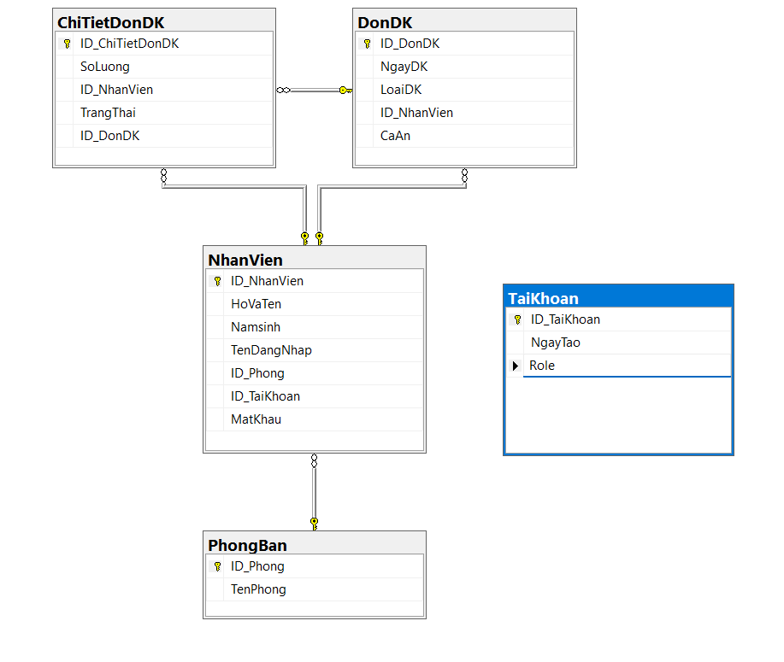

NuGet\Install-Package Microsoft.AspNetCore.Mvc.NewtonsoftJson -Version 8.0.8

NuGet\Install-Package Microsoft.Data.SqlClient -Version 6.0.1

NuGet\Install-Package Microsoft.AspNetCore.Authentication.JwtBearer -Version 8.0.8

Đơn Đăng Ký (DonDK): ID_DONDK:nchar đã tự tạo

NgayDk:datetime

LoaiDK: nchar

ID_NhanVien:int

CaAn: int

Phòng Ban (PhongBan): ID_Phong : nchar

TenPhong : nvarchar

Nhân Viên (NhanVien): ID_NhanVien: int

HoVaTen: nvarchar

Namsinh:date

ID_TaiKhoan:int

TenDangNhap: nchar

Mật khẩu : string

ID_Phong: nchar

Tài khoản (TaiKhoan): ID_TaiKhoan: int

NgayTao: datetime

Role:bit (1 là admin , 0 là user)=> JWT (json web token)

Chi Tiết đơn đăng ký (ChiTietDonDK): ID_ ChiTietDonDK: nchar đã tự tạo => setting

SoLuong:Int

ID_NhanVien: nchar

TrangThai :nchar (wait, pass, delete)

ID_DONDK: nchar

**✅ PHẦN 1: BẬT SQL SERVER AGENT**

**📌 Bước 1: Mở SQL Server Management Studio (SSMS)**

* Mở phần mềm SSMS.
* Kết nối đến server SQL của bạn.

**📌 Bước 2: Kiểm tra SQL Server Agent**

* Nhìn bên trái, trong **Object Explorer**, bạn sẽ thấy mục **SQL Server Agent**.
  + Nếu thấy **mũi tên đỏ hướng xuống**, tức là **đang dừng**.
* Nhấn chuột phải vào **SQL Server Agent** → Chọn **Start** để bật.

Để đùng cho tự động cập nhật trạng thái theo thời gian thực